附件4：

普通话水平测试教师缴费操作流程
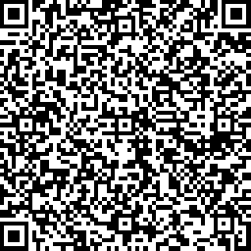

注：缴费如遇问题，请咨询计划财务处，联系电话：0476-8300106

自由缴费操作流程
缴费流程

- 用微信“扫一扫”功能扫描学校提供的缴费二维码，跳转到如下界面，没有注册过的社会人员需先注册，点击【注册】按钮（在校学生或已注册过的社会人员在该界面直接录入身份证号、姓名和验证码点击登录即可）。

XXXX缴费项目二维码（学校提供）：

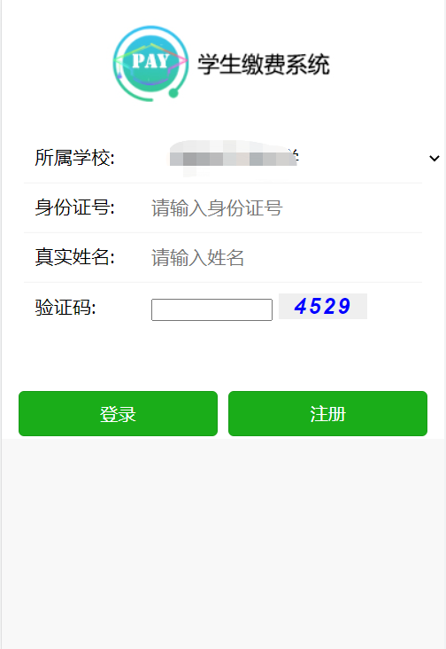

- 没有注册过的在校学生或社会人员需先注册，点击【注册】按钮（在校学生或已注册过的社会人员在该界面直接录入身份证号、姓名和验证码点击登录即可）。
跳转到如下界面，根据要求将相关信息填入后选中接受用户协议，点击注册按钮（发票抬头选择个人则需要输入缴款人全称，发票抬头选择单位则需要输入单位名称和纳税人识别号）。
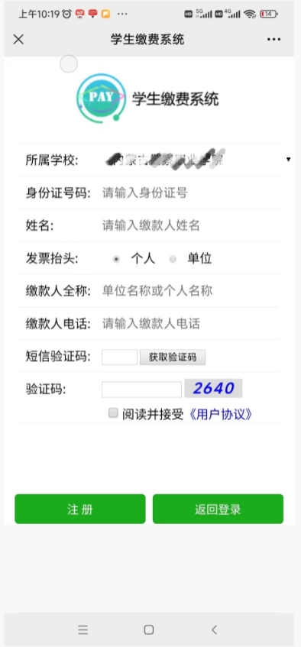

3、注册成功后返回登录界面，根据学校、身份证号、姓名、验证码登录系统。
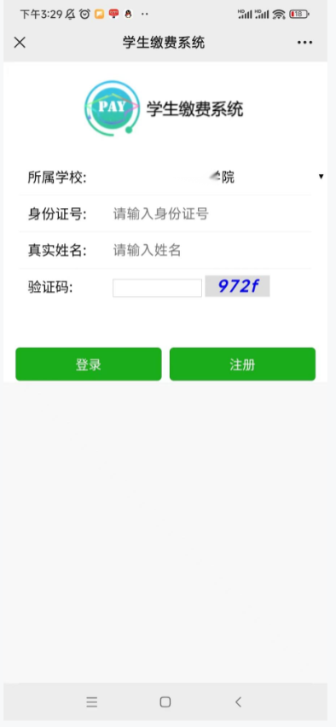
4、登录成功后进入如下界面，点击下方的【缴费】
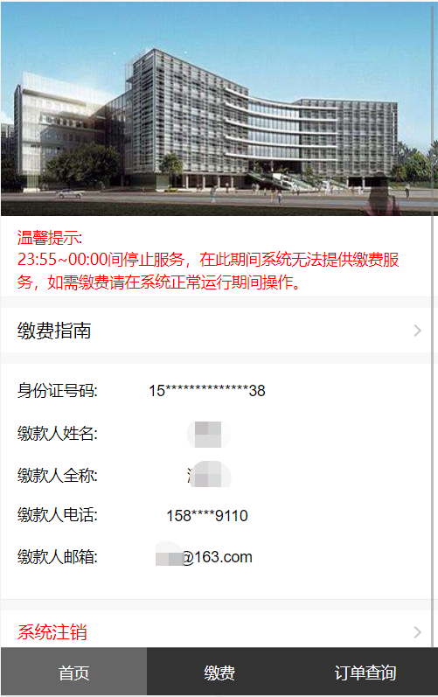
5、跳转到如下界面，选择缴费项目点击“下一步”（实缴金额是否可以修改是后台设置，如置灰状态则不允许修改，非置灰状态可以自行修改，如果有多个缴费项目时请确认好要交费的项目及金额进行缴费）
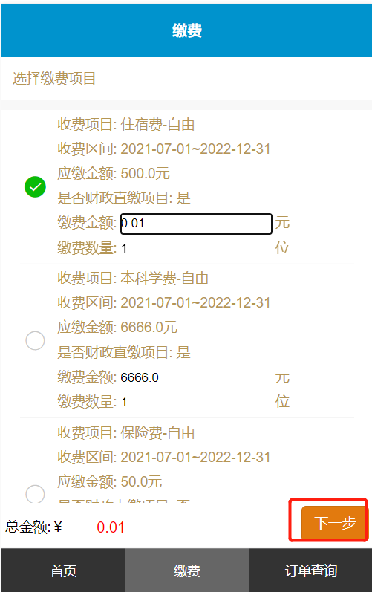
6、进入订单确认界面，点击“提交订单”，然后弹出提示框，点击“确定”
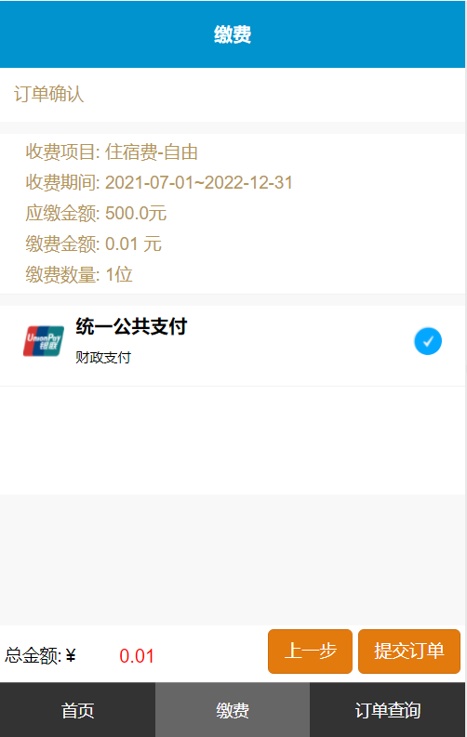
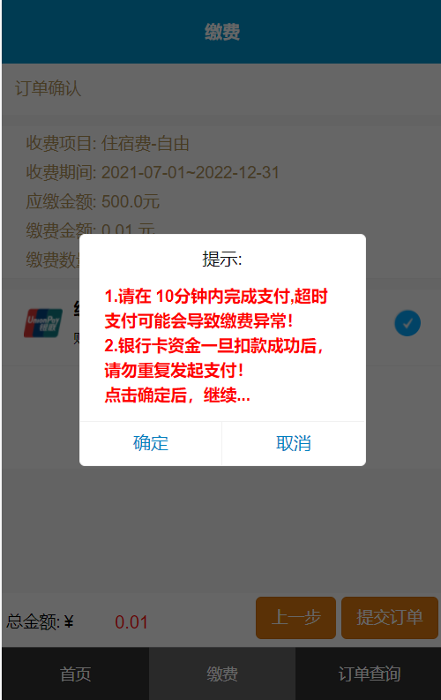
7、跳转到如下界面，选择支付方式

①选择微信支付，输入支付密码
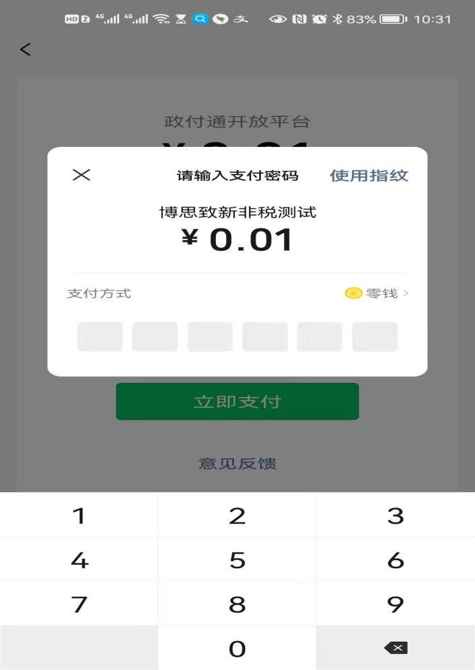
支付成功后点击【完成】
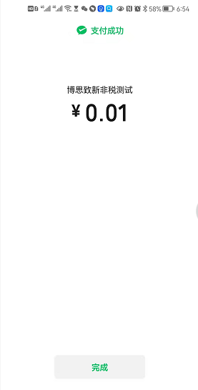
②选择银联支付，输入手机号
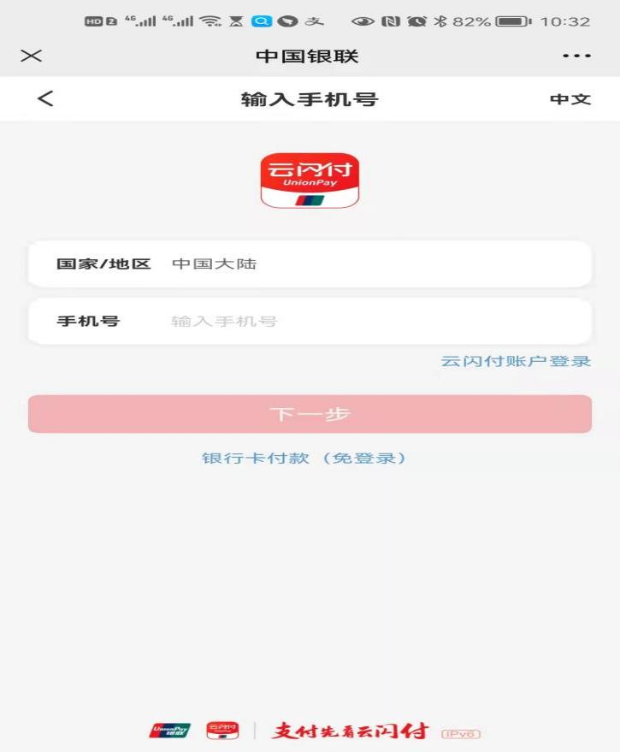
获取验证码后录入验证码信息
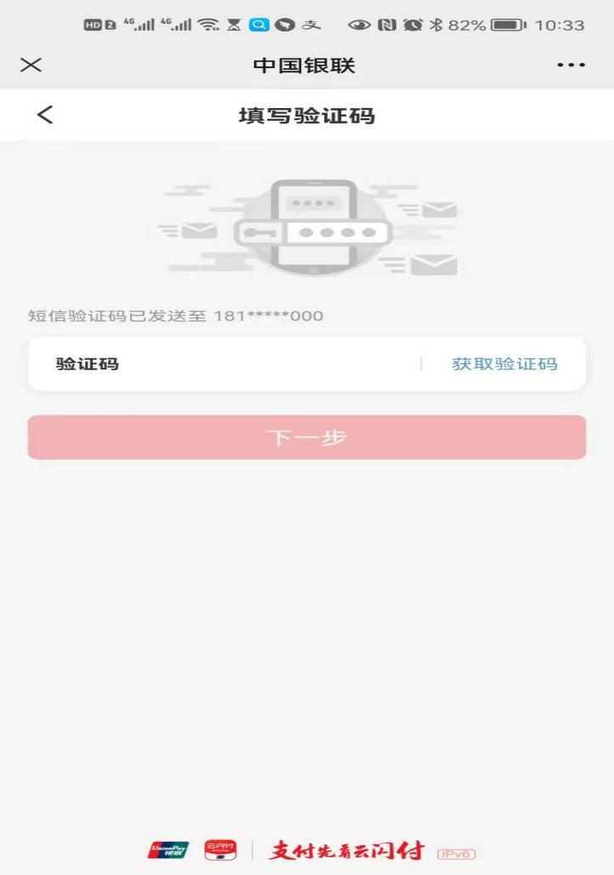
输入银联卡号点击【下一步】
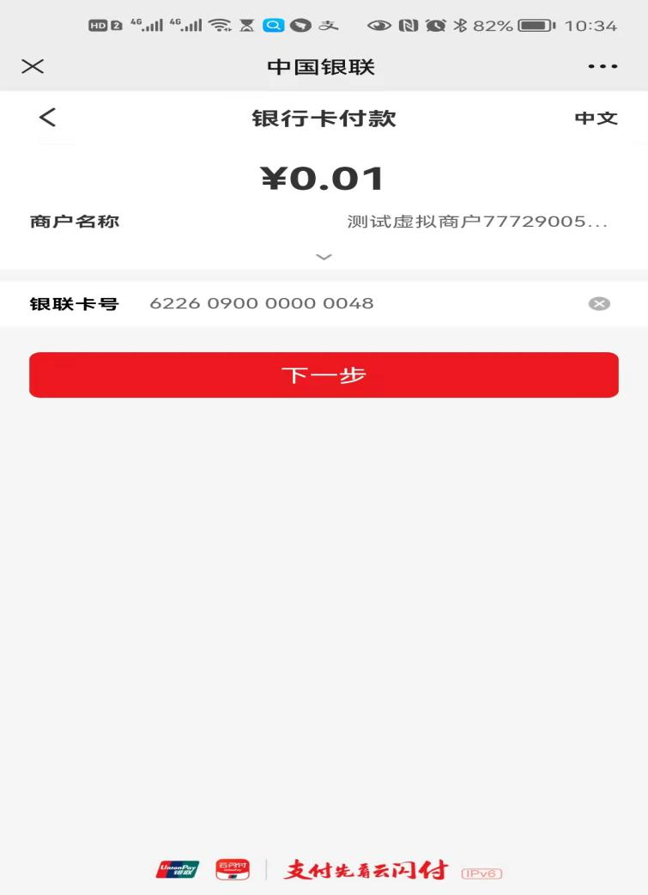
跳转到如下界面，输入验证码后点击【确认付款】
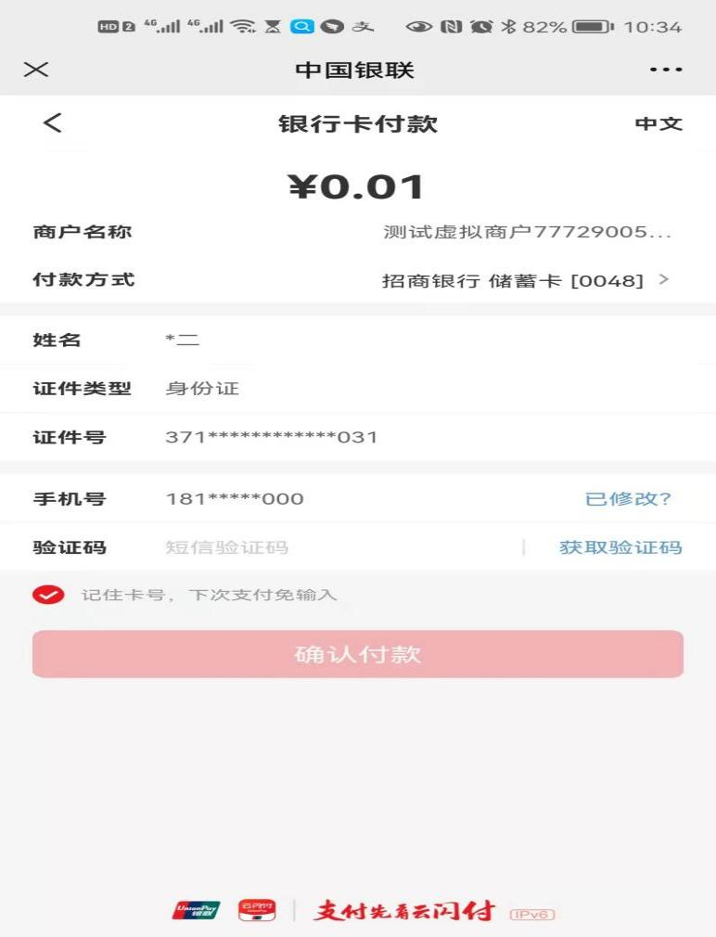
8、付款成功后点击完成，跳转到订单查询界面，查看支付结果
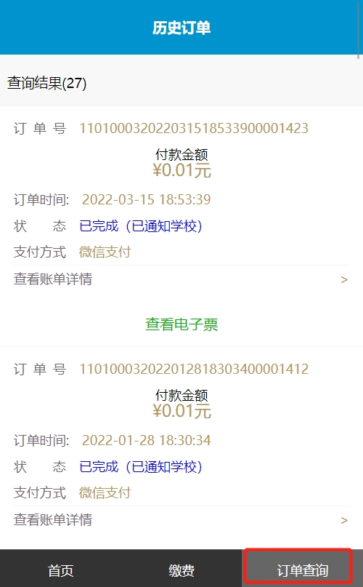

注意：如出现延时、超时、操作导致的错误，已形成订单但尚未支付完成时，会跳转到此页面，大概等待半小时后会自动关闭订单，然后重新选择缴费项目提交订单即可。
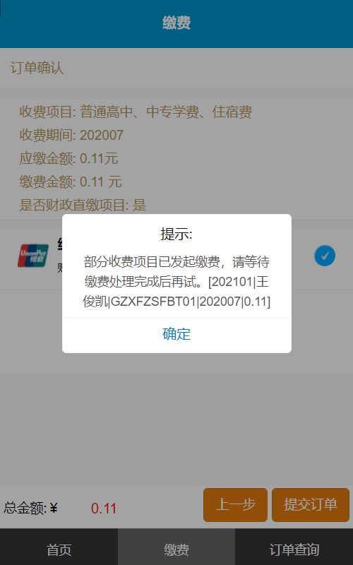

9、在订单查询中点击【查看电子票】按钮查看电子票（只有非税项目开电子票）
